МБДОУ детский сад комбинированного вида № 62 г. Новороссийск

«ЗДРАВСТВУЙ, ЛЕТО!»
вечер развлечения
(в подготовительной к школе группе)
Цель:
- Развитие положительных эмоций, умение поддерживать дружеские отношения.
- Учить детей быть внимательными к природе, беречь ее:
- не рвать на полях и лугах цветов,
- не ломать муравейники,
- не обижать бабочек.

Действующие лица:
Воспитатель
Лесовичок
Лето
Дети двух групп
Атрибуты:
Эмблемы двух команд, 3 письма, 10 стрелок, шишки на нитке, 2 резинки, мелки для рисования на асфальте.

Дети выходят на улицу к главному входу. Находят письмо, раскрывают, читают:
«Здравствуйте, дети!
Здравствуйте, милые!
Девять месяцев вас не видела.
Рада встретить вас опять.
Будем веселиться, прыгать и играть.
Скушать свежу ягоду каждый рад.
Радуется лету стар и млад.
По маршрутам новым вас я проведу
Каждому занятие по душе найду.
Ну-ка, вместе, вперёд по дорожке.
Ну-ка, не жалейте молодые ножки.
Следуйте по маршруту, указанному стрелками. ЛЕТО»
Воспитатель: Ребята, отправимся в путешествие? (ответы детей)
Ребёнок:
Мы идём лесной тропинкой,
А куда - не знаем сами.
За малиной?
За малиной!
За грибами?
За грибами!
Светит солнце золотое
Сквозь зелёные оконца.
Что же!
Может и за солнцем!
Может, белка попадётся,
Может, ёжик ждёт нас где-то…..
Мы идём гурьбой весёлой
Ясным утром
В гости к лету!

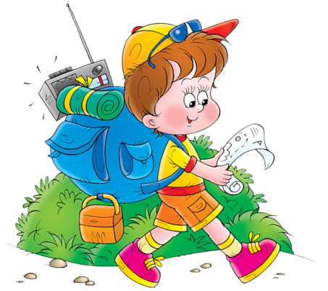

СТАНЦИЯ «ЛЕСНАЯ»
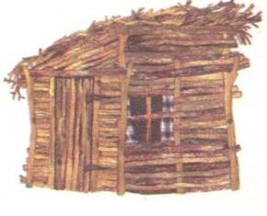
ПИСЬМО 1.

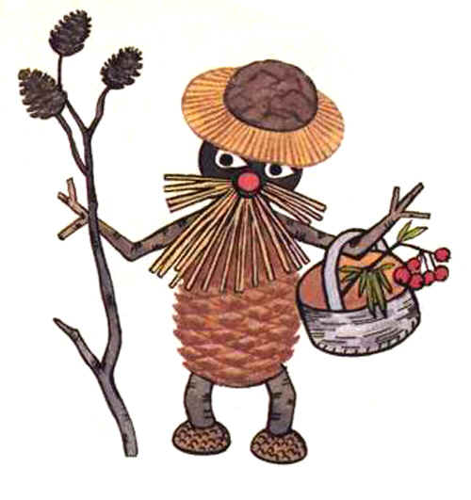
Лесовичок (держит письмо в руках).
«Если вы отгадаете мои загадки,
Я вам верну конверт с письмом»
- На полянке девчонки
В белых рубашонках,
В зелёных полушубках.
(берёза)
- Меня частенько просят, ждут,
А только покажусь,
То прятаться начнут.
(дождь)
Воспитатель:
Лесовичок! Мы отгадали твои загадки, отдай, пожалуйста, наш конверт (отдаёт).

СТАНЦИЯ «ДРУЖБА»
ПИСЬМО 2.
«Дорогие, ребята, я приготовила для вас игру «Сорви шишку».
(Сорвать с веток привязанные шишки и собрать в корзину. Чья команда быстрее и больше соберёт шишек – выигрывает).

Игра «Волшебные ступеньки»
Дети на каждую ступеньку наступают и называют волшебное слово.

Воспитатель: Кто из вас знает стихотворение о дружбе?
Ребёнок:
Давайте дружить!
Давайте будем
Дружить друг с другом,
Как птица с небом.
Как поле с плугом,
Как ветер с морем,
Трава с дождями,
Как дружит солнце
Со всеми нами!...
Воспитатель: А вы знаете пословицы о дружбе?
(две команды рассказывают).
- Друзья познаются в беде.
- Дружба в делах помощница.
- Дружба начинается с улыбки.
- К дому друга дорога никогда не бывает длинной.
Воспитатель: Молодцы! Вы все очень дружные. Давайте найдём стрелку, она нам укажет путь.

СТАНЦИЯ «ОСТРОВ»

ПИСЬМО 3.
«Вы попали на необитаемый остров! На острове вас ждёт последнее испытание. Если вы его выдержите, то получите от меня подарок.
Эстафеты для 2-х команд.
Выходит ЛЕТО.

ЛЕТО:
Молодцы.
Вы ловкие.
А кто знает, какого цвета Лето?
А ну-ка, кто ответит;
Какого цвета лето?
Не знаю я ответа,
Пойду, спрошу у лета.

Зелёное-зелёное
Сегодня всё вокруг.
Зелёными тропинками
Шумит зелёный луг.

Зелёными тропинками
Ребята в лес бегут.
Зелёные кузнечики
Нам песенку поют.
Какого цвета лето.
Теперь я знаю это!!!!!
ЛЕТО:
Спасибо! За то, что вы такие ловкие, смелые.
Много знаете о стихов и пословиц о дружбе.
Я дарю вам волшебные мелки, а вы нарисуете лето.

Рисование на тему: «Здравствуй, лето!»
Лето благодарит детей за рисунки.

Учитель-логопед МБДОУ № 62 Полевская Э.Ю.
г. Новороссийск
Использованы материалы книги:
Роот З. Я., Зарецкая Н.В. «Праздники в детском саду. Сценарии, песни и танцы»

